2014届研究生向图书馆提交学位论文要求

一、网上提交要求
1、电子版论文提交地址：登陆网址http://222.18.230.140/eps/Author/Login.aspx。
2、首次登录请用学号注册
3、提交流程：基本信息（确认信息）----论文信息（提交文摘）----参考文献----上传全文----申请审核，提交页面可以了解“提交说明及注意事项”等详细内容。
4、查询审核状态：
（1）论文经过审核后系统将会自动将审核意见按所填写的邮件地址发送邮件，请及时查收邮件。
（2）点击“论文提交”，输入学号和密码后，选择“首页”查看左边栏“提交状态”。

二、网上提交注意事项
1、浏览器：请使用IE6.0或以上版本，最好不要用360安全浏览器及其它浏览器。
2、格式：
（1）学号和姓名之间不能有空格，请在半角状态下输入学号。

（2）关键词之间用英文半角的“;”号相间隔
（3）以上格式中除了逗号(，)在中文状态下输入外，其余的点号.()-[]/必须在英文半角下输入。
（4）如果参考文献中有卷号，请一定要加上括号。如果没有起止页码，不能加任何标点符号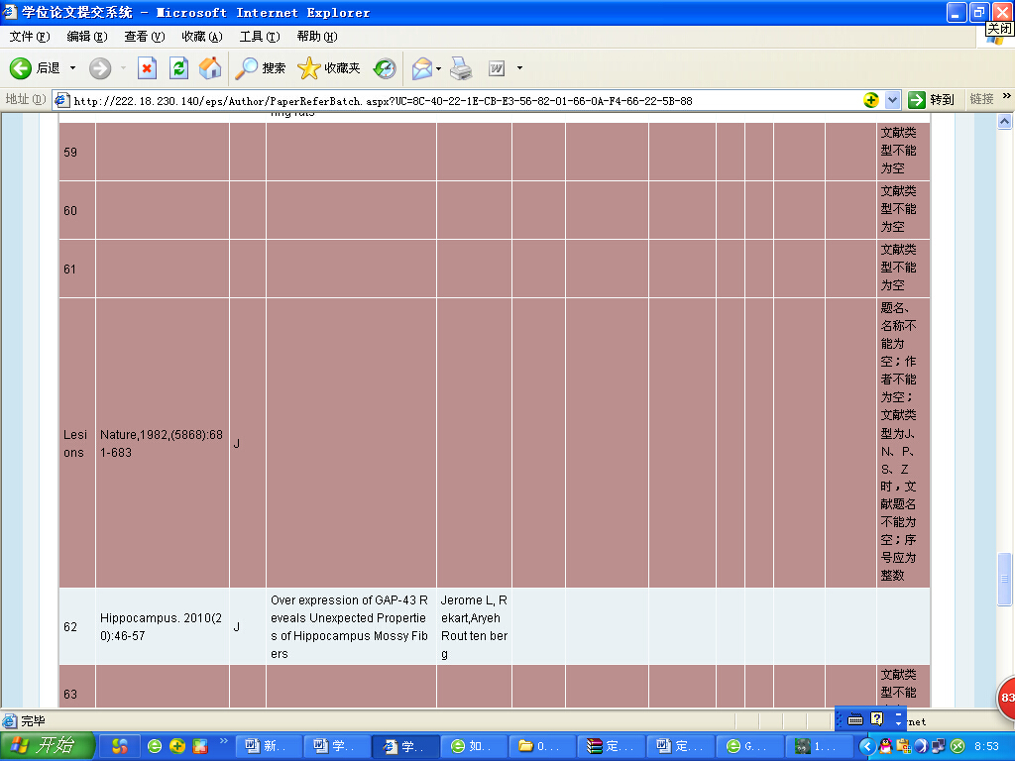

[1] 王海粟.浅议会计信息披露模式[J].财政研究，2004,21(1). 错误
[1] 王海粟.浅议会计信息披露模式[J].财政研究，2004,21(1) 正确
（5）如果你的页码不连续，例如89-90，再加一个93，请只用输入最前面的起止页码
[1] 王海粟.浅议会计信息披露模式[J].财政研究，2004,21(1)：89-91+93 错误
[1] 王海粟.浅议会计信息披露模式[J].财政研究，2004,21(1)：89-91 正确

（5）关键词和摘要里不能含有<>
3、提交参考文献后，请先使用预览，如下图：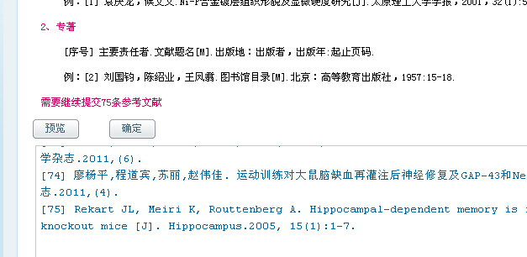
如有格式错误，会弹出报错对话框，格式有误的部分会用红色背景表示出来，请根据提示修改。如下图：

直到红色背景全部消失，点击预览后弹出如下对话框，参考文献才提交成功，继续下一步。
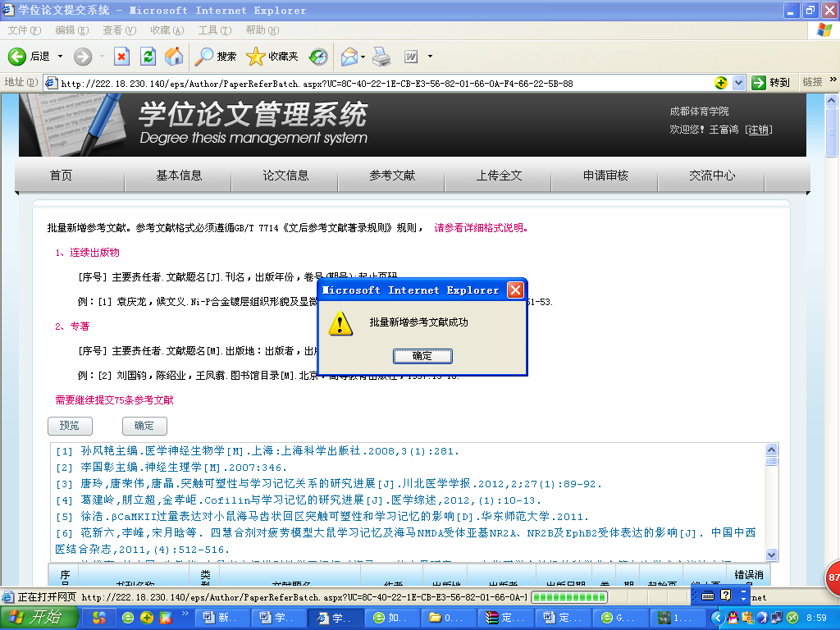

4、修改：在论文未申请审核之前，可以输入学号和密码修改个人信息或重新上传全文。审核通过后，如需重新上传全文，输入学号和密码后，在“交流中心”选择“申请修改”，待审核工作人员同意处理后才能重新上传。
5、中图分类号查询：http://www.ztflh.com/

联系地址：技术部
咨询电话：028-85085328
联 系 人：钟老师

